Van God en mens verlaten…

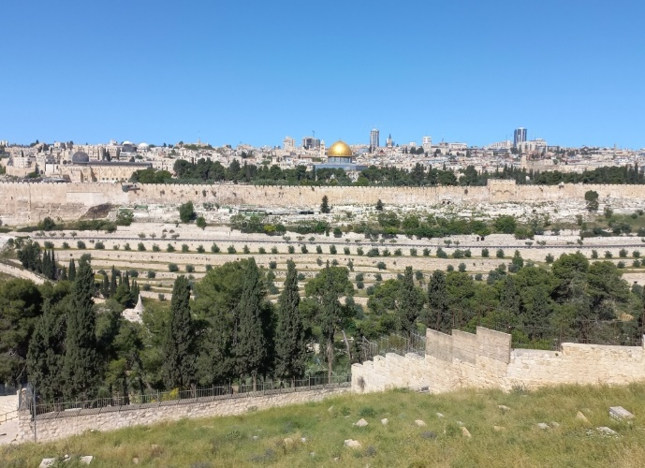
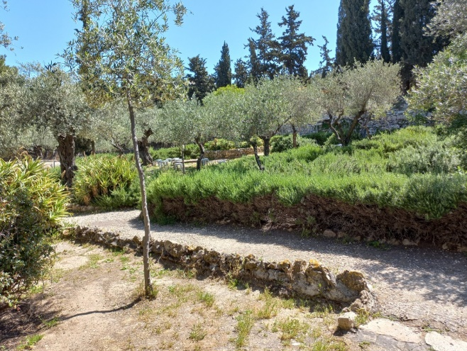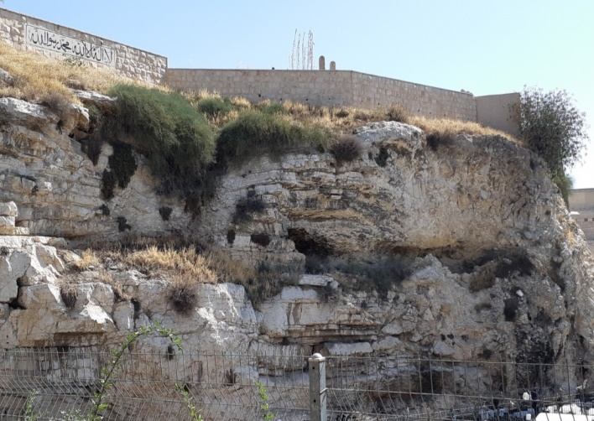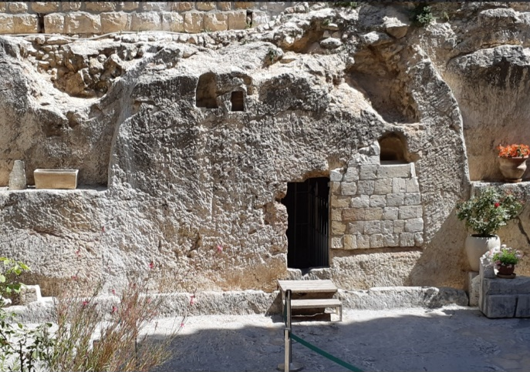

…opdat wij nimmermeer van Hem verlaten zouden worden

Paasdeclamatorium 2024
Hersteld Hervormde Vrouwenbond
Van God en mens verlaten…opdat wij nimmermeer van
Hem verlaten zouden worden

Zingen: Psalm 25 : 8 en 10
Zie op mij in gunst van boven;
Wees mij toch genadig, HEER’;
Eenzaam ben ik en verschoven:
Ja, d' ellende drukt mij neer.
'k Roep U aan in angst en smart;
Duizend zorgen, duizend doden
Kwellen mijn angstvallig hart;
Voer mij uit mijn angst en noden.

Hoed mijn ziel, en red z' uit noden;
Maak mij niet beschaamd, o HEER’,
Want ik kom tot U gevloden.
Laat d' oprechtheid meer en meer,
Met de vroomheid, mij behoên;
'k Wacht op U in mijn ellenden.
Laat Uw hand, in tegenspoên,
Israël verlossing zenden.

Lezen: Dordtse leerregels hoofdstuk 1, artikel 1
Aangezien alle mensen in Adam gezondigd hebben, en des vloeks en eeuwigen doods zijn schuldig geworden, zo zou God niemand ongelijk hebben gedaan, indien Hij het ganse menselijke geslacht in de zonde en vervloeking had willen laten en om de zonde verdoemen, volgens deze uitspraken van den apostel: De gehele wereld is voor God verdoemelijk. Zij hebben allen gezondigd, en derven de heerlijkheid Gods. En: De bezoldiging der zonde is de dood.

Zingen: Psalm 130 : 1
Uit diepten van ellenden
Roep ik, met mond en hart,
Tot U, die heil kunt zenden;
O HEER’, aanschouw mijn smart;
Wil naar mijn smeekstem horen;
Merk op mijn jammerklacht;
Verleen mij gunstig' oren,
Daar 'k in mijn druk versmacht.

Gedicht
Geoordeeld naar Zijn Vaderlijk gebod,
moest d’ arme mens de schone lusthof derven.
Hij was beschikker van zijn eeuwig lot
en kon de zaligheid niet meer verwerven.

Nu diep vervallen en vervreemd van God,
moest hij als balling over d’ aarde zwerven.
Zijn schat verroest, zijn goed verteert de mot
en op het moeizaam leven volgt het sterven.

Doch midden in die godverlatenheid,
waarin gevallen mensen doelloos dwalen,
verrijst de Ster, Die naar de vrede leidt,

de Mensenzoon, Die tot ons neer kwam dalen:
“Ik zal de schuld voor bankroetiers betalen.
Ik breng u waaruit gij gevallen zijt”.

Lezen: Dordtse leerregels hoofdstuk 1, artikel 2
Maar hierin is de liefde Gods geopenbaard, dat Hij Zijn eniggeboren Zoon in de wereld gezonden heeft, opdat een iegelijk, die in Hem gelooft, niet verderve, maar het eeuwige leven hebbe.

Zingen: Psalm 130 : 2
Zo Gij in 't recht wilt treden,
O HEER’, en gadeslaan
Onz' ongerechtigheden,
Ach, wie zal dan bestaan?
Maar neen, daar is vergeving
Altijd bij U geweest;
Dies wordt Gij, HEER’, met beving,
Recht kinderlijk gevreesd.

Lezen: Jesaja 53 : 4 – 6
Waarlijk, Hij heeft onze krankheden op Zich genomen, en onze smarten heeft Hij gedragen; doch wij achtten Hem, dat Hij geplaagd, van God geslagen en verdrukt was.
Maar Hij is om onze overtredingen verwond, om onze ongerechtigheden is Hij verbrijzeld; de straf, die ons den vrede aanbrengt, was op Hem, en door Zijn striemen is ons genezing geworden.
Wij dwaalden allen als schapen, wij keerden ons een iegelijk naar zijn weg; doch de HEERE heeft onzer aller ongerechtigheid op Hem doen aanlopen.

Lezen: Johannes 11 : 47 – 53
De overpriesters dan en de Farizeën vergaderden den raad, en zeiden: Wat zullen wij doen? want deze Mens doet vele tekenen.
Indien wij Hem alzo laten geworden, zij zullen allen in Hem geloven, en de Romeinen zullen komen, en wegnemen beide onze plaats en volk.
En een uit hen, namelijk Kajafas, die deszelven jaars hogepriester was, zeide tot hen: Gij verstaat niets; En gij overlegt niet, dat het ons nut is, dat een mens sterve voor het volk, en het gehele volk niet verloren ga.
En dit zeide hij niet uit zichzelven; maar, zijnde hogepriester deszelven jaars, profeteerde hij, dat Jezus sterven zou voor het volk;
En niet alleen voor dat volk, maar opdat Hij ook de kinderen Gods, die verstrooid waren, tot een zou vergaderen.
Van dien dag dan af beraadslaagden zij te zamen, dat zij Hem doden zouden.

Zingen: Psalm 31 : 11
Terwijl zij samen zich verbinden
Besluiten zij mijn dood.
Maar, HEER’, 'k vertrouw in nood
Op U; dit doet mij sterkte vinden;
'k Mag, met gelovig roemen,
U mijn Verbondsgod noemen.

Lezen: Lukas 22 : 1, 2, 39, 40 en 41
En het feest der ongehevelde broden, genaamd pascha, was nabij.
En de overpriesters en de Schriftgeleerden zochten, hoe zij Hem ombrengen zouden; want zij vreesden het volk.
En uitgaande, vertrok Hij, gelijk Hij gewoon was, naar den Olijfberg; en Hem volgden ook Zijn discipelen.
En als Hij aan die plaats gekomen was, zeide Hij tot hen: Bidt, dat gij niet in verzoeking komt.
En Hij scheidde Zich van hen af, omtrent een steenworp; en knielde neder en bad,

Zingen:
’t Is middernacht en in de hof
buigt, tot de dood bedroefd, in ’t stof
de Levensvorst; in Zijn gebeên
doorworstelt Hij Zijn strijd alleen.

Lezen: Lukas 22 : 42
Zeggende: Vader, of Gij wildet dezen drinkbeker van Mij wegnemen, doch niet Mijn wil, maar de Uwe geschiede.

Zingen:
’t Is middernacht, maar Jezus waakt,
en ’t zielelijden, dat Hij smaakt,
bant uit Zijn hart de bede niet:
‘Mijn Vader, dat Uw wil geschied’.

Lezen: Lukas 22 : 43
En van Hem werd gezien een engel uit den hemel, die Hem versterkte.

Zingen:
’t Is middernacht, en ’t Vaderhart
sterkt en verstaat de Man van smart,
Die ’t enig lijden, dat Hij torst,
ten eind doorstrijdt als Levensvorst.

Lezen: Lukas 22 : 44 en 45
En in zwaren strijd zijnde, bad Hij te ernstiger. En zijn zweet werd gelijk grote droppelen bloeds, die op de aarde afliepen.
En als Hij van het gebed opgestaan was, kwam Hij tot Zijn discipelen, en vond hen slapende van droefheid.

Zingen:
’t Is middernacht, maar hoe Hij lijdt,
Zijn jong’ren slapen bij dien strijd;
en derven, afgemat in rouw,
de aanblik op des Meesters trouw.

Lezen: Lukas 22 : 46
En Hij zeide tot hen: Wat slaapt gij? Staat op en bidt, opdat gij niet in verzoeking komt.

Lezen: Marcus 14 : 43 – 50
En terstond, als Hij nog sprak, kwam Judas aan, die een was van de twaalven, en met hem een grote schare, met zwaarden en stokken, gezonden van de overpriesters, en de Schriftgeleerden, en de ouderlingen.
En die Hem verried, had hun een gemeen teken gegeven, zeggende: Dien ik kussen zal, Die is het, grijpt Hem, en leidt Hem zekerlijk henen.
En als hij gekomen was, ging hij terstond tot Hem, en zeide: Rabbi, en kuste Hem.
En zij sloegen hun handen aan Hem, en grepen Hem.
En een dergenen, die daarbij stonden, het zwaard trekkende, sloeg den dienstknecht des hogepriesters, en hieuw hem zijn oor af.
En Jezus, antwoordende, zeide tot hen: Zijt gij uitgegaan, met zwaarden en stokken, als tegen een moordenaar, om Mij te vangen?
Dagelijks was Ik bij ulieden in den tempel, lerende, en gij hebt Mij niet gegrepen; maar dit geschiedt, opdat de Schriften vervuld zouden worden.
En zij, Hem verlatende, zijn allen gevloden.

Zingen:
Leer mij, o Heer’, Uw lijden recht betrachten,
in deze zee verzinken mijn gedachten:
o liefde die, om zondaars te bevrijden,
zo zwaar moest lijden.

Lezen: Johannes 19 : 17 – 19
En Hij, dragende Zijn kruis, ging uit naar de plaats, genaamd Hoofdschedelplaats, welke in het Hebreeuws genaamd wordt Golgotha;
Alwaar zij Hem kruisten, en met Hem twee anderen, aan elke zijde een, en Jezus in het midden.
En Pilatus schreef ook een opschrift, en zette dat op het kruis; en er was geschreven: JEZUS, DE NAZARENER, DE KONING DER JODEN.

Gedicht:
‘t En zijn de Joden niet, Heer Jesu, die u kruisten,
Noch die verraderlijk u togen voor ’t gericht,
Noch die versmadelijk u spogen in ’t gezicht,
Noch die u knevelden, en stieten u vol puisten,

‘t En zijn de krijgslui niet, die met hun felle vuisten
De rietstok of de hamer hebben opgelicht,
Of het vervloekte hout op Golgotha gesticht,
Of over uwe rok ‘t saam dobbelden en tuisten.

Ik ben ‘t, o Heer’, ik ben ‘t die U dit heb gedaan,
Ik ben de zware boom die u had overlaân,
Ik ben de taaie streng waarmee Gij ging gebonden,

De nagel en de speer, de gesel die u sloeg,
De bloedbedropen kroon die uwe schedel droeg,
Want dit is al geschied, eilaas om mijne zonden.

Zingen: Psalm 22 : 6
Wees dan mijn hulp; houd U niet ver van mij;
Mij prangt de nood, benauwdheid is nabij;
'k Heb buiten U, daar ik zo bitter lij',
Geen hulp te wachten.
Een stierenheir uit Bazan, sterk van krachten,
En fel verwoed,
Omringt m' aan alle zijden;
Mijn God, hoe zwaar, hoe smart'lijk valt dit lijden
Voor mijn gemoed!

Lezen: Johannes 19 : 25 – 27
En bij het kruis van Jezus stonden Zijn moeder en Zijner moeders zuster, Maria, de vrouw van Klopas, en Maria Magdalena.
Jezus nu, ziende Zijn moeder, en den discipel, dien Hij liefhad, daarbij staande, zeide tot Zijn moeder: Vrouw, zie, uw zoon.
Daarna zeide Hij tot den discipel: Zie, uw moeder. En van die ure aan nam haar de discipel in zijn huis.

Gedicht:
Als de Heiland aan het kruishout
tussen aarde en hemel hing,
zag Hij nog Zijn lieve moeder
en Zijn liefste volgeling.
‘Vrouwe’, sprak Hij, ‘zie uw zone!’
daar Hij ’t oog op dezen sloeg;
Toen tot dezen: ‘Zie uw moeder!’
’t Was voor haar en hem genoeg.

Lezen: Mattheüs 27 : 45 en 46
En van de zesde ure aan werd er duisternis over de gehele aarde, tot de negende ure toe.
En omtrent de negende ure riep Jezus met een grote stem zeggende: ELI, ELI, LAMA SABACHTHANI! dat is: Mijn God! Mijn God! Waarom hebt Gij Mij verlaten!

Lezen: Citaat uit het formulier om het Heilig Avondmaal te houden
…toen Hij riep met luider stem: Mijn God, Mijn God, waarom hebt Gij Mij verlaten? opdat wij tot God zouden genomen, en nimmermeer van Hem verlaten worden;…

Zingen: Psalm 22 : 1
Mijn God, mijn God, waarom verlaat Gij mij,
En redt mij niet, terwijl ik zwoeg en strij',
En brullend klaag in d' angsten die ik lij',
Dus fel geslagen?
't Zij ik, mijn God, bij dag moog' bitter klagen,
Gij antwoordt niet; 't Zij ik des nachts moog' kermen.
Ik heb geen rust, ook vind ik geen ontfermen
In mijn verdriet.

Gedicht:
De Heiland heeft geheel alleen geleden,
zelfs Zijn discipelen zijn weggegaan.
Ze hadden in de hof nog niets verstaan.
Zo heeft Hij daar de pers alleen getreden;
van verre zagen zij Zijn lijden aan.

En niemand van de Zijnen kwam Hem sterken,
als zij vernamen Christus’ bange klacht,
toen Hij daar wegzonk in die donk’re nacht,
vanwege onze schuld en boze werken
en in de helse smarten werd gebracht.

Zo hing Hij daar van God en mens verlaten,
geheel alleen, in eindeloos geduld,
Zijn reine ziel met liefde gans vervuld
voor mensen die Hem van nature haten,
aan ’t ruwe hout betalend onze schuld!

Lezen: Johannes 19 : 28 – 30
Hierna Jezus, wetende, dat nu alles volbracht was, opdat de Schrift zou vervuld worden, zeide: Mij dorst.
Daar stond dan een vat vol ediks, en zij vulden een spons met edik, en omlegden ze met hysop, en brachten ze aan Zijn mond.
Toen Jezus dan den edik genomen had, zeide Hij: Het is volbracht! En het hoofd buigende, gaf den geest.

Gedicht:
U buigt het hoofd: het is volbracht!
Uw dood doet d’ aarde beven.
Wij hebben U gehoond, veracht
en stonden U naar ’t leven.
Wat is de mens, door U bevrijd?
Vervul ons zelf met dankbaarheid,
houdt ons aan U verbonden.
Verhoed in Uw gena, o Heer’,
dat wij U kruis’gen telkens weer
door onze zware zonden.

Zingen:
Jezus, leven van mijn leven,
Jezus, dood van mijne dood,
die voor mij U hebt gegeven,
in de bangste zielennood,
opdat ik niet hoop'loos sterven,
maar uw heerlijkheid zou erven,
duizend, duizend maal, o Heer’,
zij U daarvoor dank en eer!

Dank, mijn Heiland, voor uw lijden,
voor uw bitt're bange nood,
voor uw heilig, biddend strijden,
voor uw trouw tot in de dood,
voor de wonden, U geslagen,
voor het kruis, door U gedragen;
duizend, duizend maal, o Heer’,
zij U daarvoor dank en eer!

Lezen: Dordtse leerregels hoofdstuk 2, artikel 3 en 4
Deze dood van den Zone Gods is de enige en volmaakte offerande en genoegdoening voor de zonden; van oneindige kracht en waardigheid, overvloediglijk genoegzaam tot verzoening van de zonden der ganse wereld.
En deze dood is daarom van zo grote kracht en waardigheid, omdat de Persoon Die dien geleden heeft, niet alleen een waarachtig en volkomen heilig mens is, maar ook de eniggeboren Zone Gods, van één zelfde eeuwig en oneindig wezen met den Vader en den Heiligen Geest, zodanig als onze Zaligmaker wezen moest. Daarenboven, omdat Zijn dood is vergezelschapt geweest met het gevoel van den toorn Gods en van den vloek, dien wij door onze zonden verdiend hadden.

Lezen: Lukas 23 : 50 – 56
En zie, een man, met name Jozef, zijnde een raadsheer, een goed en rechtvaardig man,
(Deze had niet mede bewilligd in hun raad en handel) van Arimathea, een stad der Joden, en die ook zelf het Koninkrijk Gods verwachtte;
Deze ging tot Pilatus, en begeerde het lichaam van Jezus.
En als hij hetzelve afgenomen had, wond hij dat in een fijn lijnwaad, en legde het in een graf, in een rots gehouwen, waarin nog nooit iemand gelegd was.
En het was de dag der voorbereiding, en de sabbat kwam aan.
En ook de vrouwen, die met Hem gekomen waren uit Galilea, volgden na en aanschouwden het graf, en hoe Zijn lichaam gelegd werd.
En wedergekeerd zijnde, bereidden zij specerijen en zalven; en op den sabbat rustten zij naar het gebod.

Zingen: Psalm 16 : 5
Daarom heeft zich mijn kwijnend hart verblijd;
Mijn tong, mijn eer, zingt Godgewijde tonen;
Ook zal mijn vlees, thans afgesloofd, ten spijt
Des vijands, in den grafkuil zeker wonen.
Gij zult mijn ziel niet in de hel vergeten;
Uw heil'ge zal van geen verderving weten.

Lezen: Lukas 24 : 1 – 6a
En op den eersten dag der week, zeer vroeg in den morgenstond, gingen zij naar het graf, dragende de specerijen, die zij bereid hadden, en sommigen met haar.
En zij vonden den steen afgewenteld van het graf.
En ingegaan zijnde, vonden zij het lichaam van den Heere Jezus niet.
En het geschiedde, als zij daarover twijfelmoedig waren, zie, twee mannen stonden bij haar in blinkende klederen.
En als zij zeer bevreesd werden, en het aangezicht naar de aarde neigden, zeiden zij tot haar: Wat zoekt gij den Levende bij de doden?
Hij is hier niet, maar Hij is opgestaan.

Zingen: Psalm 21 : 4
Hij heeft, o God, van U begeerd
Het onvergank'lijk leven;
Gij hebt het hem gegeven.
Zo zijn de dagen hem vermeêrd;
Zo leeft de Vorst altoos;
Zo leeft hij eindeloos.

Gedicht:
In Jozefs hof, geheel bedroefd
is ’t waar Maria nog vertoeft.
Zij kwam met and’re vrouwen daar;
het lege graf ontstelde haar.

Z’ is naar Jeruzalem gesneld,
heeft ’t de discipelen verteld.
Toch is zij weer naar ’t graf gegaan;
gaat wenend bij de oop’ning staan.

Eens leefde zij in zonde voort,
maar tot haar kwam toen Jezus’ woord.
Zij was geheel in satans macht,
maar werd verlost door Jezus’ kracht.

Zingen: (melodie Psalm 134)
Wat was haar liefde voor Hem groot.
Zij volgde Hem tot in Zijn dood.
Maar…. ’t dode lichaam is er niet!
Wie peilt dan nu haar diep verdriet?

‘Wat weent gij, vrouw?’ wordt haar gevraagd
door d’ engelen; maar hoor, zij klaagt:
‘Wist ik toch waar mijn Heere is!
Zij namen ’t lichaam weg, gewis’.

Gedicht: (vervolg)
‘Wat weent gij vrouw? Wie zoekt gij toch?’
De hovenier! Denkt zij nu nog.
‘Als u Hem wegdroeg, zeg het dan,
dat ik Hem toch weer nemen kan!’

’t Is Jezus Zelf Die bij haar staat.
Eén woord is ’t dat in ’t harte gaat!
‘Maria’ – meer zegt Jezus niet.
‘Mijn Meester!’ – weg is haar verdriet.

‘Raak Mij niet aan, Ik blijf hier niet.
‘k Vaar tot Mijn Vader op, maar ziet,
Maria, zoek Mijn broeders op
en zeg: ‘Ook tot úw God vaar Ik op!’

Lezen: 1 Korinthe 15 : 3 – 8
Want ik heb ulieden ten eerste overgegeven, hetgeen ik ook ontvangen heb, dat Christus gestorven is voor onze zonden, naar de Schriften;
En dat Hij is begraven, en dat Hij is opgewekt ten derden dage, naar de Schriften;
En dat Hij is van Cefas gezien, daarna van de twaalven.
Daarna is Hij gezien van meer dan vijfhonderd broeders op eenmaal, van welken het merendeel nog over is, en sommigen ook zijn ontslapen.
Daarna is Hij gezien van Jakobus, daarna van al de apostelen.
En ten laatste van allen is Hij ook van mij, als van een ontijdig geborene, gezien.

Zingen: Te Deum : 1 en 4 (melodie Psalm 89)
Wij loven U, o God, wij prijzen Uwe naam;
U, eeuwig' Vader, U verheft al 't schepsel saam!
Zingt serafs, eng'len zingt, heft aan, gij machten, tronen;
onafgebroken rijz' uw lied op hoge tonen!
Gij, driemaal heilig zijt G', o God der legerscharen;
dat aard' en hemel steeds Uw grootheid openbaren!

U, Christus, onze Heer', bekleed met majesteit,
U, 's Vaders een'ge Zoon, zij lof in eeuwigheid!
Het mensdom lag in schuld en vloek voor God verloren,
Gij werd de mens tot heil uit ene maagd geboren,
Gij hebt aan 't kruis voor ons den dood zijn macht ontnomen,
zo baandet G' ons de weg, om weer tot God te komen.

Gedicht:
Eind’lijk is de dag gekomen,
dat men Hem voor ’t laatst hier zag.
Afscheid heeft Hij toen genomen
op Zijn grote kroningsdag.
Door een wolk werd hun ontnomen
’t uitzicht op hun gaande Heer’.
‘Alzo zal Hij wederkomen,
op de wolken keert Hij weer!’

Lezen: Dordtse leerregels hoofdstuk 2, artikel 5
Voorts is de belofte des Evangelies, dat een iegelijk die in den gekruisigden Christus gelooft, niet verderve, maar het eeuwige leven hebbe; welke belofte aan alle volken en mensen tot welke God naar Zijn welbehagen Zijn Evangelie zendt, zonder onderscheid moet verkondigd en voorgesteld worden, met bevel van bekering en geloof.

Zingen: Psalm 96 : 1 en 2

Zingt, zingt een nieuw gezang den HEERE;
Zing, aarde, zing dien God ter ere;
Looft 's HEEREN naam met hart en mond;
Vermeldt Zijn heil op 't wereldrond;
Dat dag aan dag Zijn roem vermeêre.

Nu moet uw tong de heid'nen noden;
Meldt allen volken Zijn geboden;
Vertelt Zijn wond'ren en Zijn eer;
Groot en prijswaardig is de HEER’,
En vrees'lijk boven al de goden.

Gedichten: Marinus Nijsse, Jac. Revius,
Nicolaas Beets, C.F. Gellert, W. Droogers
Liederen: Uit aller mond

